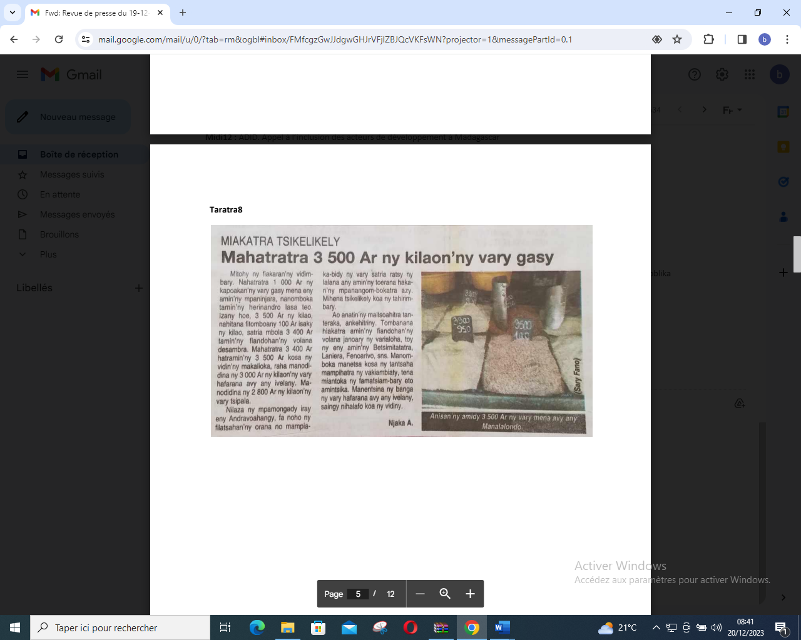

SOURCE : Taratra 8

AUTEUR : Njaka A

DATE : 19 Décembre 2023